|  |  |  |
| --- | --- | --- |
| СОГЛАСОВАНО  Главный инженер  ПСДТУ РУП «Гродноэнерго» |  | УТВЕРЖДАЮ  Заместитель главного инженера  РУП «Гродноэнерго» |
| ____________ А.В. Шатерник |  | _____________В.М. Соболевский |
| «____»______ 2023 |  | «____»______ 2023 |

**Техническое задание на разработку функциональных модулей Программного Комплекса «Диспетчерские заявки»**

# **1. ВВЕДЕНИЕ**

## **1.1 Наименование и условное обозначение программного обеспечения**

Полное наименование: Программный Комплекс «Диспетчерские Заявки» (далее ПК Заявки).

## **1.2 Информация о заинтересованных сторонах разработки**

Заказчик: филиал «ПСДТУ» РУП «Гродноэнерго» (далее – Заказчик).

## **1.3 Краткая характеристика области применения ПК УСПД**

ПК Заявки предназначен для формирования диспетчерских заявок уровня ОДГ, ОДС, ЦДС. ПК Заявки является очередной ступенькой в развитии автоматизации электрических сетей, и должен быть интегрирован с эксплуатируемой в РУП «Гродноэнерго» автоматизированной системой паспортизации распределительных электрических сетей 6/10кВ «Диполь-РЭС», а также с любой, используемой в отделах сбыта филиалов электрических сетей, автоматизированной системой учета потребителей и сбыта электроэнергии, с целью реализации СМС оповещения потребителей.

# **2. ОСНОВАНИЯ ДЛЯ РАЗРАБОТКИ**

Разработка выполняется на основании приказа № 348 от 09.03.2021 РУП «Гродноэнерго».

Разработка данного ТЗ осуществлена согласно требованиям следующих нормативных документов:

1. ГОСТ 34.601-90 Автоматизированные системы. Стадии создания.
2. ГОСТ 34.602-89 Информационная технология. Комплекс стандартов на автоматизированные системы. Техническое задание на создание автоматизированной системы.
3. ГОСТ 24.104-85 Автоматизированные системы управления. Общие требования.
4. ГОСТ 34.201-89 Виды, комплектность и обозначение документов при создании автоматизированных систем.
5. ГОСТ 21.408-93 Правила выполнения рабочей документации автоматизации технологических процессов.
6. СТБ ISO/IEC 27001-2011 Информационные технологии. Методы обеспечения безопасности. Системы менеджмента информационной безопасности.
7. ГОСТ 19.201-78. Техническое задание. Требования к содержанию и оформлению.
8. ТКП 609-2017. Автоматизация распределительных электрических сетей напряжением 0,4-10кВ.

# **3. НАЗНАЧЕНИЕ РАЗРАБОТКИ**

## **3.1 Функциональное назначение**

Функциональное назначение ПК Заявки заключается в формировании планов заявок, заявок на выполнение плановых, срочных, аварйных работ, передачи их на согласование ответственному специалисту, формирования списка отключаемых абонентов и отправки им СМС с оповещением.

## **3.2 Эксплуатационное назначение**

Эксплуатационное назначение ПК Заявки заключается в возможности использования на АРМ диспетчера или других ответственных специалистов под управлением ОС Windows 7 (х86 и х64) или выше. Для каждого программного модуля или плагина, входящего в состав ПК Заявки, вид реализации (исполняемый файл, динамически подключаемая библиотека и т.д.) определяется Исполнителем.

# **4. ТРЕБОВАНИЯ К ФУНКЦИОНАЛЬНЫМ МОДУЛЯМ ПК ЗАЯВКИ**

## **4.1 Функциональные схемы ПК ЗАЯВКИ.**

Общая функциональная схема ПК Заявки представлена на рисунке 1:



Рисунок 1Функциональная блок-схема ПК Заявки

Функциональная блок-схема процесса ПК Заявки представлена на рисунке 2:

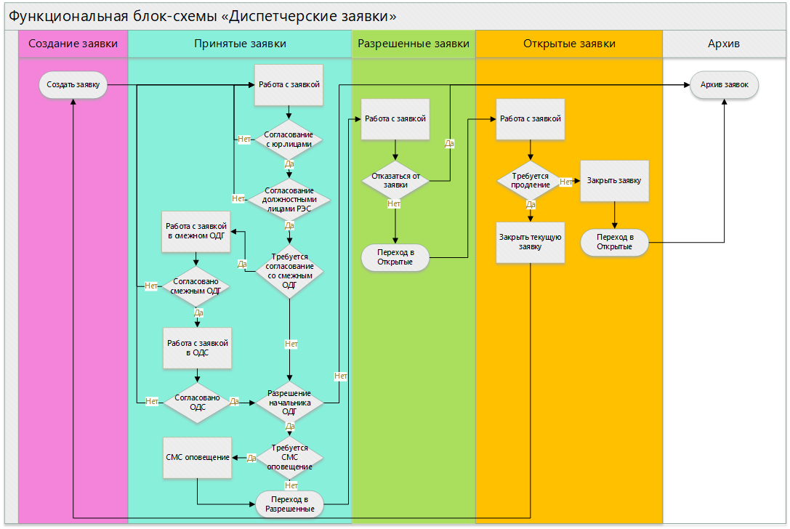

Рисунок 2 Функциональная блок-схема ПК Заявки

В настоящем техническом задании предполагается разработка АРМ ПК Заявки и RestApi сервера ПК Заявки.

## **4.2 Общие функциональные требования к ПК ЗАЯВКИ.**

ПК Заявки представляют собой программный комплекс, состоящий из следующих модулей:

* + 1. **АРМ ПК Заявки**

АРМ ПК Заявки – веб-приложение с графическим интерфейсом пользователя на основе простых типовых форм и стандартных элементов интерфейса.

Требования к функциональным характеристикам АРМ ПК Заявки.

**4.2.1.1.** Примеры пользовательских форм АРМ ПК Заявки показаны в Приложении №1 настоящего технического задания.

**4.2.1.2.** Алгоритмы функционирования АРМ ПК Заявки могут изменяться в зависимости от уровня эксплуатации (ЦДС, ОДС, ОДГ) и компетенции пользователей.

**4.2.1.3.** АРМ ПК Заявки должен предоставлять возможность выполнять следующие действия:

* создавать планы заявок на заданный период (месяц);
* создавать заявку из плана (внеплановую) ответственным лицом (мастер, технический руководитель);
* рассмотрение созданной заявки техническими специалистами диспетчерских служб, служб РЭС;
* разрешение заявок руководителями структурных подразделений (РЭС), диспетчерских служб,
* согласование заявки с диспетчерскими службами вышестоящего уровня, с диспетчерскими службами смежных РЭС, филиалов;
* оформления открытия, продления, закрытия, отправки в архив заявок;
* возможности каталогизации архивных заявок, сортировки заявок по срокам работ, типам ремонтов, по выводимому в ремонт оборудованию и т.д.

**4.2.1.4.** АРМ ПК Заявки должен вести и сохранять журнал отправленных Смс-сообщений с полным списком потребителей (ФИО и номера телефонов), которым было отправлен сообщение, текстом сообщения, временем отправки и результатом выполнения. В плагине должна быть предусмотрена возможность просмотра журнала рассылки Смс-сообщений.

**4.2.1.5**. АРМ ПК Заявки предоставляет возможность редактировать и сохранять настройки, необходимые для взаимодействия с API сервиса оператора услуги массовой рассылки Смс-сообщений.

**4.2.1.6**. АРМ ПК Заявки предоставляет возможность просматривать информацию, связанную с договором филиала с оператором массовой рассылки Смс-сообщений (в случае, если это предусмотрено API), а именно: текущий баланс счета, количество отправленных Смс-сообщений и т.д.

Интерфейс пользователя АРМ ПК Заявки разработан заказчиком. Исполнитель при разработке должен использовать разработанный заказчиком интерфейс. Исполнитель может вносить изменения по согласованию с заказчиком.

* + 1. **RestApi сервер ПК Заявки**

RestApi сервер ПК Заявки – сервис, реализующий функции RestApi сервера с возможностью добавлять, удалять и редактировать данные, хранящиеся в Базе данных ПК Заявки и необходимые для формирования заявок.

Требования к функциональным характеристикам RestApi сервер ПК Заявки.

**4.2.2.1.** RestApi сервер ПК Заявки реализует функции RestApi сервера с Api, позволяющим добавлять, удалять и редактировать данные, хранящееся в Базе данных ПК Заявки и необходимые функционирования АРМ ПК Заявки.

**4.2.2.2.** RestApi сервер ПК Заявки не предоставляет прямой доступ к СУБД ПК Заявки.

**4.2.2.3.** Требования к Api формируются Исполнителями на стадии разработки и в настоящем техническом задании не предъявляются.

RestApi сервер ПК Заявки должен использовать базу данных со структурой, разработанной заказчиком. Исполнитель может изменять структуру базы данных по согласованию с заказчиком.

Формат сообщений пакетов, используемых для обмена данными между модулями ПК Заявки, а также между ПК Заявки и интегрированными АС, определяется Исполнителями отдельно для каждого модуля (интегрированной АС) на стадии разработки.

Требования к RestApi серверам уровня АС сбыта и уровня АС «Диполь-РЭС» в настоящем техническом задании не предъявляются. Решение о необходимости создания новых или доработки существующих RestApi серверов принимаются Исполнителями на стадии разработки.

СУБД для базы данных ПК Заявки должна выбираться из свободно распространяемых. Непосредственное решение об использовании той или иной СУБД принимаются Исполнителями на стадии проектирования базы данных исходя из принимаемых ими программно-технических решений. СУБД ПК Заявки должная располагаться на вычислительных мощностях ЦХОИ филиала РУП «Гродноэнерго». Дополнительные требования к СУБД для базы данных ПК Заявки в настоящем техническом задании не предъявляются.

## **4.2 Требования к численности и квалификации персонала**

Не предъявляются.

## **4.3 Требования к эргономике и технической эстетике**

Не предъявляются.

## **4.4 Требования к защите информации**

Не предъявляются.

## **4.6 Требования к надежности и защите информации от несанкционированного доступа.**

Структура ПК Заявки, передача данных и алгоритмы функционирования модулей должны обеспечивать возможность контроля достоверности информации (контроль полноты и качества измерений), достоверность ее преобразования и выдачи пользователям.

ПК Заявки должен иметь на всех уровнях защиту от несанкционированного доступа (в частности, систему паролей).

При авариях и недокументированных сбоях в работе не должна нарушаться целостность данных. Для Базы данных ПК Заявки должно использоваться аппаратное и программное обеспечение для резервирования и создания копий данных.

# **5 ТРЕБОВАНИЯ К ВИДАМ ОБЕСПЕЧЕНИЯ**

## **5.1 Требования к лингвистическому обеспечению**

ПК Заявки должен создаваться с применением современных языков и средств описания предметной области, проектирования и разработки программного обеспечения с учетом международного опыта и лучших практик.

## **5.2 Требования к программному обеспечению**

АРМ ПК Заявки должен функционировать под управлением операционной системы семейства Windows версии 7 (х86 и х64) или выше. Требования к операционным систем для развертывания RestApi сервер ПК Заявки и СУБД для базы данных ПК Заявки в настоящем техническом задании не предъявляются и определяются Исполнителями на стадии разработки. Приоритет отдается свободно распространяемым операционным системам (например семейства Linux).

## **5.3 Требования к техническому обеспечению**

Не предъявляются.

## **5.4 Требования к сетевой инфраструктуре**

Не предъявляются.

## **5.5 Требования к информационному обеспечению**

Не предъявляются.

# **6 ПОРЯДОК КОНТРОЛЯ И ПРИЕМКИ СИСТЕМЫ**

## **6.1 Виды, состав, объем и методы испытаний**

ПК Заявки подвергается следующим видам испытаний:

* опытная эксплуатация;
* приемочные испытания.

## **6.2 Особенности проведения опытной эксплуатации**

Опытная эксплуатация проводится на объектах, определенных рабочей группой.

На этапе опытной эксплуатации определяются количественные и качественные характеристики ПК Заявки в целом, при необходимости корректируется документация, фиксируются все обнаруженные программные дефекты, определяются сроки их исправления. Изменения проектной документации, выявленные в ходе опытной эксплуатации, вносятся в нее в рабочем порядке.

По результатам опытной эксплуатации принимается решение о готовности ПК Заявки к приемочным испытаниям.

## **6.3 Особенности проведения приемочных испытаний при вводе в эксплуатацию**

Приемочные испытания проводит комиссия, из числа членов рабочей группы. Протокол проведения испытаний подписываются всеми членами комиссии и утверждаются председателем рабочей группы.

Результаты приемочных испытаний, фиксируются в протоколе испытаний. По результатам проведения приемочных испытаний принимается решение о приемке ПК Заявки в промышленную эксплуатацию.

Изменения проектной документации, необходимость которых определена в период приемочных испытаний, вносятся в нее в рабочем порядке.

# **7. ТРЕБОВАНИЯ К СОСТАВУ И СОДЕРЖАНИЮ РАБОТ ПО ПОДГОТОВКЕ ОБЪЕКТА АВТОМАТИЗАЦИИ К ВВОДУ СИСТЕМЫ В ДЕЙСТВИЕ**

Не предъявляются.

# **8 ТРЕБОВАНИЯ К ДОКУМЕНТИРОВАНИЮ**

Для ПК Заявки выпускаются документы, приведенные в таблице 1:

Таблица 1 – Перечень документации

|  |  |
| --- | --- |
| № | Наименование документа |
| 1 | Текст программы |
| 2 | Программа и методика испытаний |
| 3 | Инструкции пользователя |
| 4 | Инструкция администратора |

Состав документации может быть откорректирован на этапе ее разработки.

Вся документация должна быть выполнена на русском языке.

Текст программы (исходный код) должен храниться в репозитории службы программного обеспечения филиала «ПСДТУ» РУП «Гродноэнерго» gitlab.spo.grodno.energo.net

Приложение 1. Пользовательские формы АРМ ПК Заявки

* 1. **Форма «Создать заявку».**

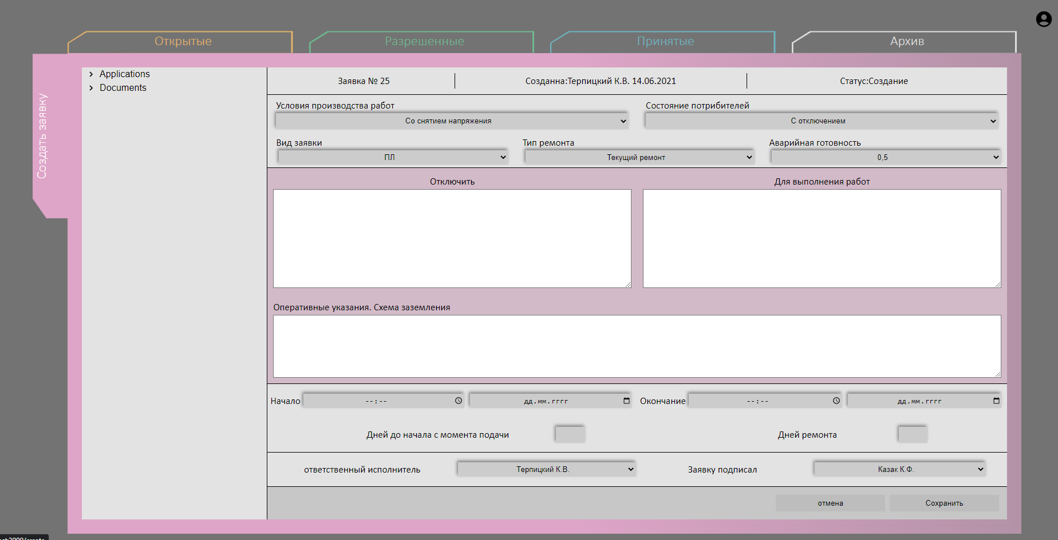

Какие должностные лица будут иметь право создавать заявки, определяется руководителем структурного подразделения. Как правило, это мастер закреплённой зоны обслуживания оборудования, технические руководители структурного подразделения, руководители оперативной службы, диспетчерский персонал. Фамилии и необходимые данные таких должностных лиц должны быть занесены в программу. Для каждого из пользователей определяется имя и пароль для авторизованного доступа.

Создающий заявку, определяет и вносит в форму следующую информацию:

* Условия производства работ. Выбираются из всплывающего списка, в котором находятся следующие значения: «Со снятием напряжения», «Под напряжением», «Без снятия напряжения вдали от токоведущих частей, находящихся под напряжением»;
* Состояние потребителей. Выбираются из всплывающего списка, в котором находятся следующие значения: «С отключением», «Без отключения», «Потребители отсутствуют»;
* Вид заявки. Выбираются из всплывающего списка, в котором находятся следующие значения: «ПЛ – плановая», «НПЛ – неплановая», «НО – неотложная», «АВ – аварийная»;
* Тип ремонта. Выбираются из всплывающего списка, в котором находятся следующие значения: «Текущий ремонт», «Капитальный ремонт», «Средний ремонт», «Аварийный ремонт», «Испытания», «Режимная», «Вводится впервые»;
* Аварийная готовность к включению выводимого в ремонт оборудования. Выбираются из всплывающего списка, в котором находятся следующие значения: «0,5»; «1»; «2»; «3»; «4»; «5»; «6»; «7»; «8»; «12»; «24»; «ВЗ – время заявки»;
* В поле «Отключить» указывается состав оборудования, которое должно быть выведен в ремонт, для выполнения запланированного объема работ.

Оборудование выбирается из «древа» каталога оборудования: ПС → фидер → ЗТП (ТП, СТП) → ВЛ (КЛ)-0,4. После выбора, наименование выбранного оборудования появляется в поле «Отключить», с возможностью добавления (исправления) текстовой информации (добавляются слова «Отключить», «Вывести в ремонт», «Обесточить» и др.)

* В поле «Для выполнения работ» указывается в виде текста перечень планируемых к выполнению работ на выбранном оборудовании. Например: «Для выполнения капитального ремонта», «Для монтажа соединительной муфты», «Для обрезки веток» и др.;
* В поле «Схема заземления» указывается в виде текста необходимые мероприятия по заземлению оборудования для выполнения работ;
* «Время начала и окончания работ». Программа на основании выбранных дат устанавливает количество «Дней до начала с момента подачи» и количество «Дней ремонта»;
* «Ответственный исполнитель работ». Выбирается из всплывающего списка, в котором находятся фамилии должностных лиц, которые непосредственно несут ответственность за выполнение планируемых работ.
* ~~«Заявку подписал». Выбирается из всплывающего списка, в котором находятся фамилии должностных лиц, которые санкционируют подачу заявки и несут ответственность за необходимость выполнения работ, длительность нахождения оборудования в ремонте и его аварийную готовность. Главный инженер филиала, РЭСа либо должностное лицо, исполняющее его обязанности.~~

После внесения всех необходимых данных в форму «Создание заявки», заявка сохраняется с присвоением номера и указанием ФИО должностного лица, создавшего заявку и даты, времени создания заявки.

* 1. **Вкладка «Принятые заявки».**

Для просмотра списка созданных и сохранённых заявок служит вкладка «Принятые заявки». На ярлыке данной вкладки отображается общее количество принятых заявок вне зависимости от того, активна ли вкладка.

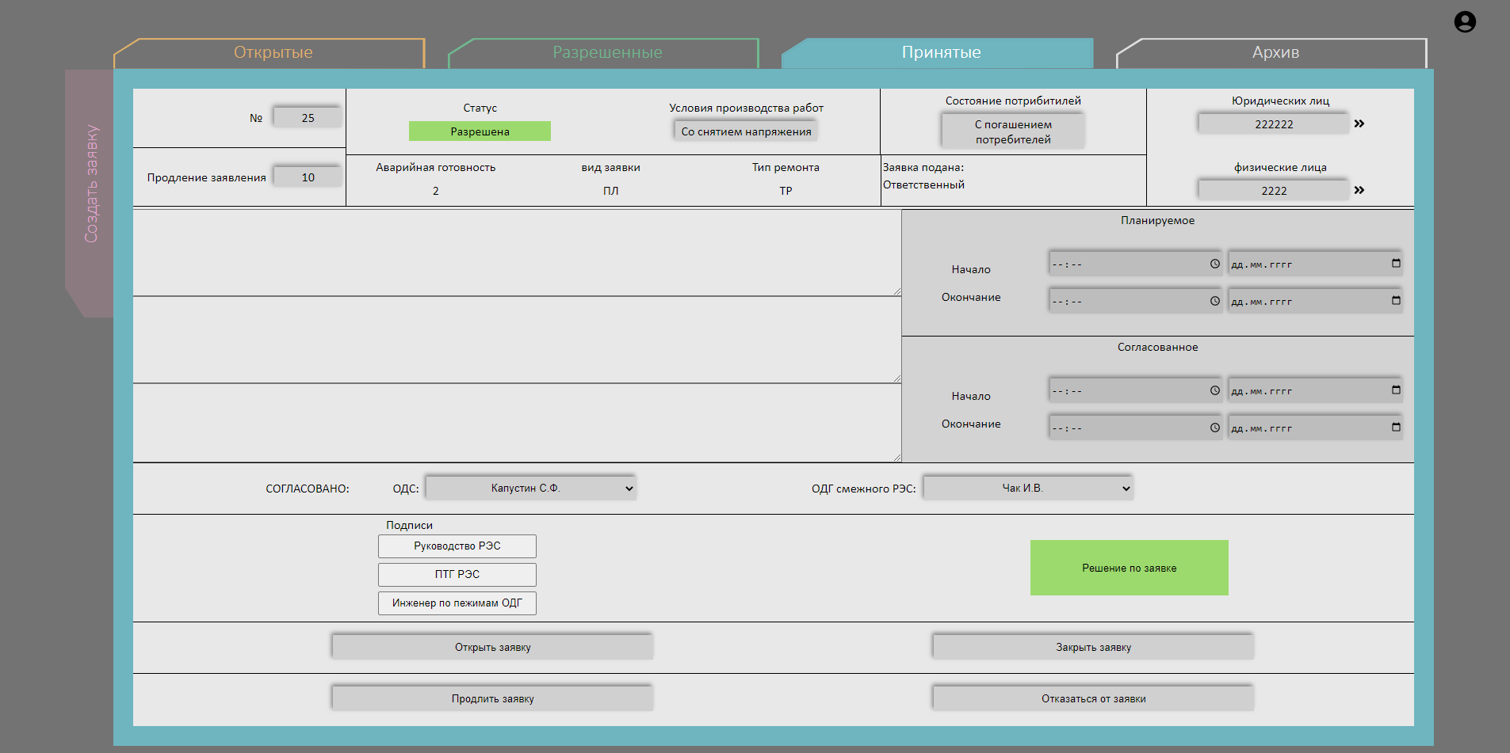

Принятые заявки группируются по датам планируемых работ:

* заявки для рассмотрения «на завтра», т.е на дату, следующую за текущей;
* заявки для рассмотрения на другие даты. Группировка выполняется с учётом всех дат, на которые есть принятые заявки;
* заявки принятые сегодня; т.е заявки, созданные в период текущей даты.

Заявки отображаются построчно. В пределах группы заявки сортируются по времени начала работ по возрастанию, с возможностью изменения сортировки на противоположную: по убыванию. Если заявки в группе начинаются в одно время, сортировка происходит по номеру заявки по возрастанию.

В строке отображаются:

* Дата, время начала и окончания работ;
* Оборудование для вывода в ремонт. При наведении курсора на это поле, появляется всплывающая подсказка с перечислением перечня работ на данном оборудовании;
* Условия производства работ: «Со снятием напряжения», «Под напряжением» (выделяется красным цветом шрифта), «Без снятия напряжения вдали от токоведущих частей, находящихся под напряжением»;
* Состояние потребителей: «С отключением», «Без отключения», «Потребители отсутствуют»;
* согласование с потребителями: «Согласовано» (выделяется зелёным цветом шрифта), «Не согласовано (выделяется красным цветом шрифта), прочерк « - » если потребители отсутствуют;
* Юридические лица: указывается количество юридических лиц. Данные берутся из базы данных паспортизации;
* Физические лица: указывается количество физических лиц. Данные берутся из базы данных паспортизации;
* Аварийная готовность: «0,5»; «1»; «2»; «3»; «4»; «5»; «6»; «7»; «8»; «12»; «24»; «ВЗ – время заявки»;
* Вид заявки: «ПЛ», «НПЛ», «НО», «АВ» (выделяется красным цветом шрифта);
  1. **Форма «Принятая заявка».**

Выделением строки во вкладке «Принятые заявки» позволяет открыть форму «Принятая заявка» для просмотра и дальнейшей работы с заявкой различными должностными лицами.

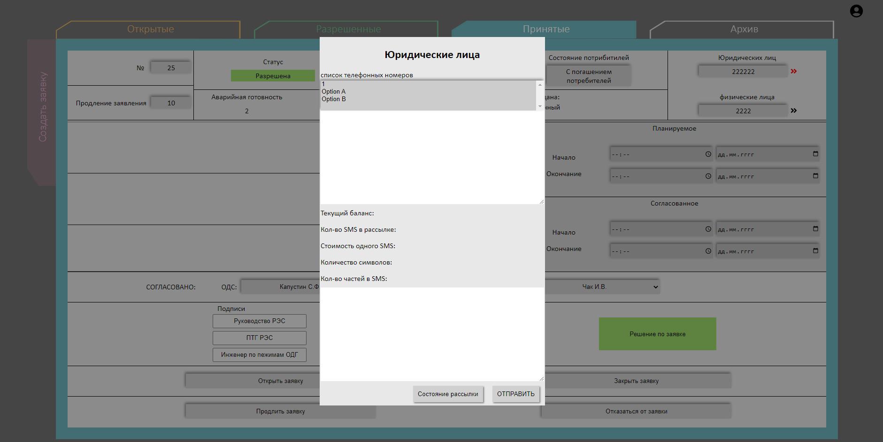

Область формы «Принятая заявка» предназначена для работы с оповещением потребителей. Список телефонных номеров для отправки СМС формируется из базы данных в паспортизации. Текст СМС составляется из шаблона.

Отображается текущая информация:

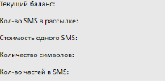

Должна быть возможность проверить состояние рассылки после отправки.

Область оповещения потребителей не должна быть постоянно видна. Она должна появляться после нажатия на кнопку в одном из полей:

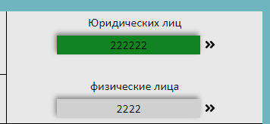

Выполнять согласование с потребителями должны иметь возможность диспетчер, инженер по режимам, руководство ОДГ. После успешной отправки СМС число, указывающее количество оповещаемых потребителей (юридических, физических лиц) должно отобразиться на поле, выделенном зелёным цветом:

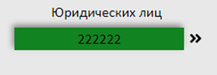

Принятую заявку должны рассмотреть и подтвердить согласие с выводом в ремонт указанного оборудования в указанные сроки, следующие должностные лица и специалисты:

* главный инженер РЭС, либо лицо, исполняющее его обязанности;
* ответственное лицо в ПТГ РЭС;
* инженер по режимам ОДГ РЭС;

Подтверждение положительного рассмотрения заявки происходит в области «Подписи», при нажатии на соответствующее должности поле:

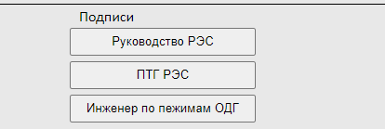

При нажатии должно появится модальное окно с возможностью выбора одного из следующих действий:

- подписать от своего имени;

- отказать от своего имени;

- подписать по телефону. При выборе данного действия должен появляться список лиц, относящихся к соответствующей группе;

- отказать по телефону (аналогично предыдущему);

- отозвать подпись.

В случае отказа пользователь должен иметь возможность внести причину отказа.

Указанное поле должно быть активно в зависимости от авторизованного входа в программу. После подтверждения появляются фамилии должностных лиц, время и дата. В случае разрешения (отказа) по телефону, должна быть соответствующая запись «Разрешаю (по телефону)» или «Отказано (по телефону)»:

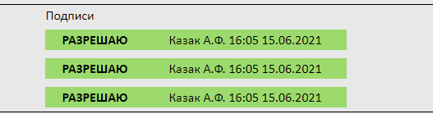

Оформление того, что заявка согласована с вышестоящим оперативным звеном, либо со смежным РЭС, оформляется в поле «Согласовано»:

Выбор из всплывающего списка, в котором находятся фамилии должностных лиц ОДС, ОДГ РЭС. Поле для выбора активно для диспетчера ОДГ, инженера по режимам, руководства ОДГ.

В области «Согласованное» начальником ОДГ может быть изменено время реализации заявки.

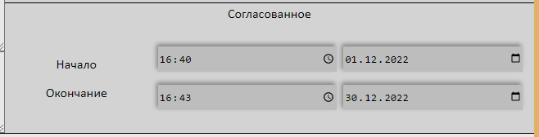

Если время не совпадает с планируемым, числовые значения выделяются красным цветом.

Заявка разрешается начальником ОДГ (лицом выполняющим его обязанности) в поле «Решение по заявке»:



Среди возможных вариантов решения по заявке: «Заявка РАЗРЕШЕНА», «Заявка ОТКАЗАНА».

После разрешения, в поле отображаются решение по заявке фамилия должностного лица и время, дата с выделением зелёным цветом поля:

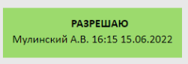

Если заявка не разрешается, текст и рамка выделяется красным цветом:



Отказанная заявка направляется в архив.

* 1. **Вкладка «Разрешённые заявки».**

Для просмотра списка разрешённых заявок служит вкладка «Разрешённые заявки». На ярлыке данной вкладки отображается общее количество разрешённых заявок вне зависимости от того, активна ли вкладка.

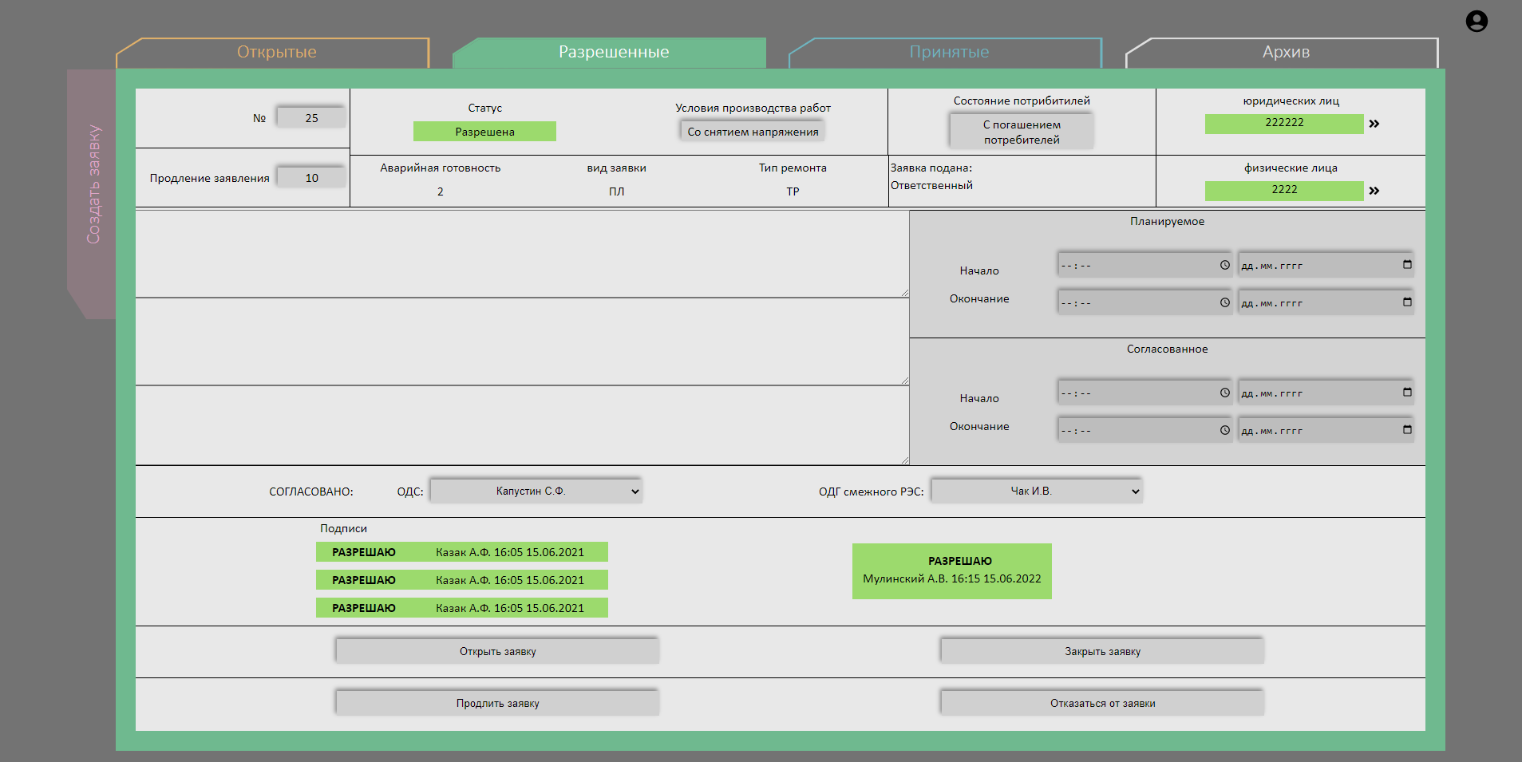

Разрешённые заявки группируются по датам планируемых работ:

* заявки для открытия «на сегодня», т.е на текущую дату;
* заявки для открытия на другие даты. Группировка выполняется с учётом всех дат, на которые есть разрешённые заявки;

Заявки отображаются построчно. В пределах группы заявки сортируются по времени начала работ по возрастанию, с возможностью изменения сортировки на противоположную: по убыванию. Если заявки в группе начинаются в одно время, сортировка происходит по номеру заявки по возрастанию.

* 1. **Форма «Разрешённая заявка».**

Выделением строки во вкладке «Разрешённые заявки» позволяет открыть форму «Разрешённая заявка» для просмотра и дальнейшей работы с заявкой.

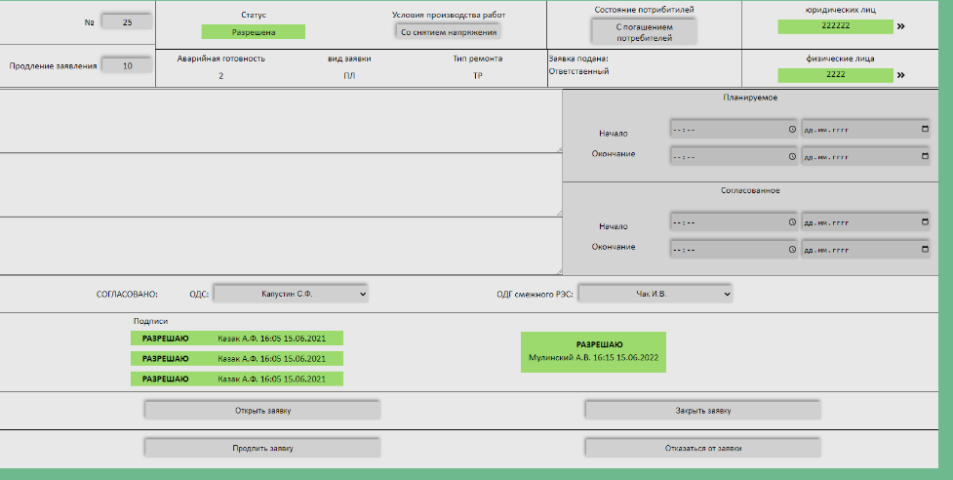

После того, как заявка разрешена, исполнитель имеет возможность отказаться от заявки в поле «Отказаться от заявки», указав причину отказа в появляющемся диалоговом окне.

Диспетчер ОДГ открывает заявку в поле «Открыть заявку». Появляется диалоговое окно для фиксации времени открытия заявки:

D:\11111111111111111\Заявки\New folder\Screenshot 2022-12-29 163455.png

По умолчанию выставляется текущее системное время, с возможностью корректировки при необходимости.

После открытия заявки, в бланке появляется информация о дате, времени открытия и фамилия диспетчера. Становиться активно поле для продления и закрытия заявки.

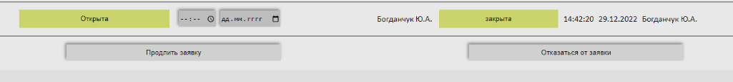

* 1. **Вкладка «Открытые заявки».**

Для просмотра списка открытых заявок служит вкладка «Открытые заявки». На ярлыке данной вкладки отображается общее количество открытых заявок вне зависимости от того, активна ли вкладка.

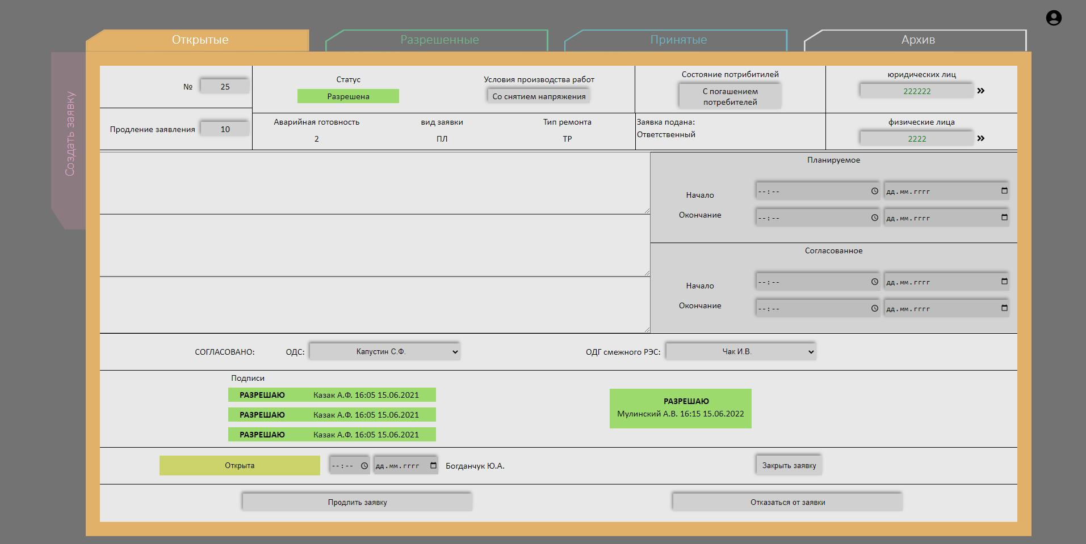

Открытые заявки группируются по датам:

* заявки для закрытия «на сегодня», т.е на текущую дату;
* заявки для закрытия на другие даты. Группировка выполняется с учётом всех дат, на которые есть открытые заявки;

Заявки отображаются построчно. В пределах группы заявки сортируются по времени начала работ по возрастанию, с возможностью изменения сортировки на противоположную: по убыванию. Если заявки в группе начинаются в одно время, сортировка происходит по номеру заявки по возрастанию.

* 1. **Форма «Открытая заявка».**

Выделением строки во вкладке «Открытые заявки» позволяет открыть форму «Открытая заявка» для просмотра и дальнейшей работы с заявкой.

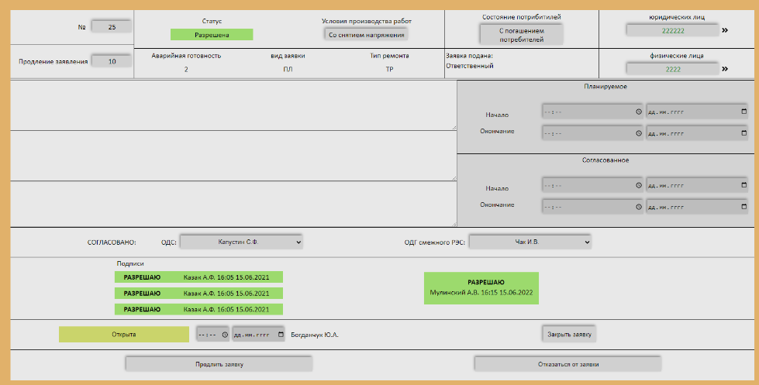

После окончания работ и включения оборудования в работу, диспетчер закрывает заявку, нажав на поле «Закрыть заявку».

Появляется диалоговое окно для фиксации времени закрытия заявки:

D:\11111111111111111\Заявки\New folder\Screenshot 2022-12-29 163455.png

По умолчанию выставляется текущее системное время, с возможностью корректировки при необходимости.

После закрытия заявки, в бланке появляется информация о дате, времени закрытия и фамилия диспетчера.



Закрытая заявка отправляется в архив.

При необходимости продления работ на уже выведенном оборудовании сверх разрешённого заявкой времени, лицо, подающее заявку, оформляет продление заявки. При нажатии на поле «Продлить заявку» открывается новая форма «Создать заявку», в которой уже будут указана информация из продляемой заявки в части выводимого в ремонт оборудования, время начала будет совпадать со временем окончания продляемой заявки. Далее новая заявка попадает в «Принятые» и проходит все этапы согласования и разрешения.

* 1. **Вкладка «Архив».**

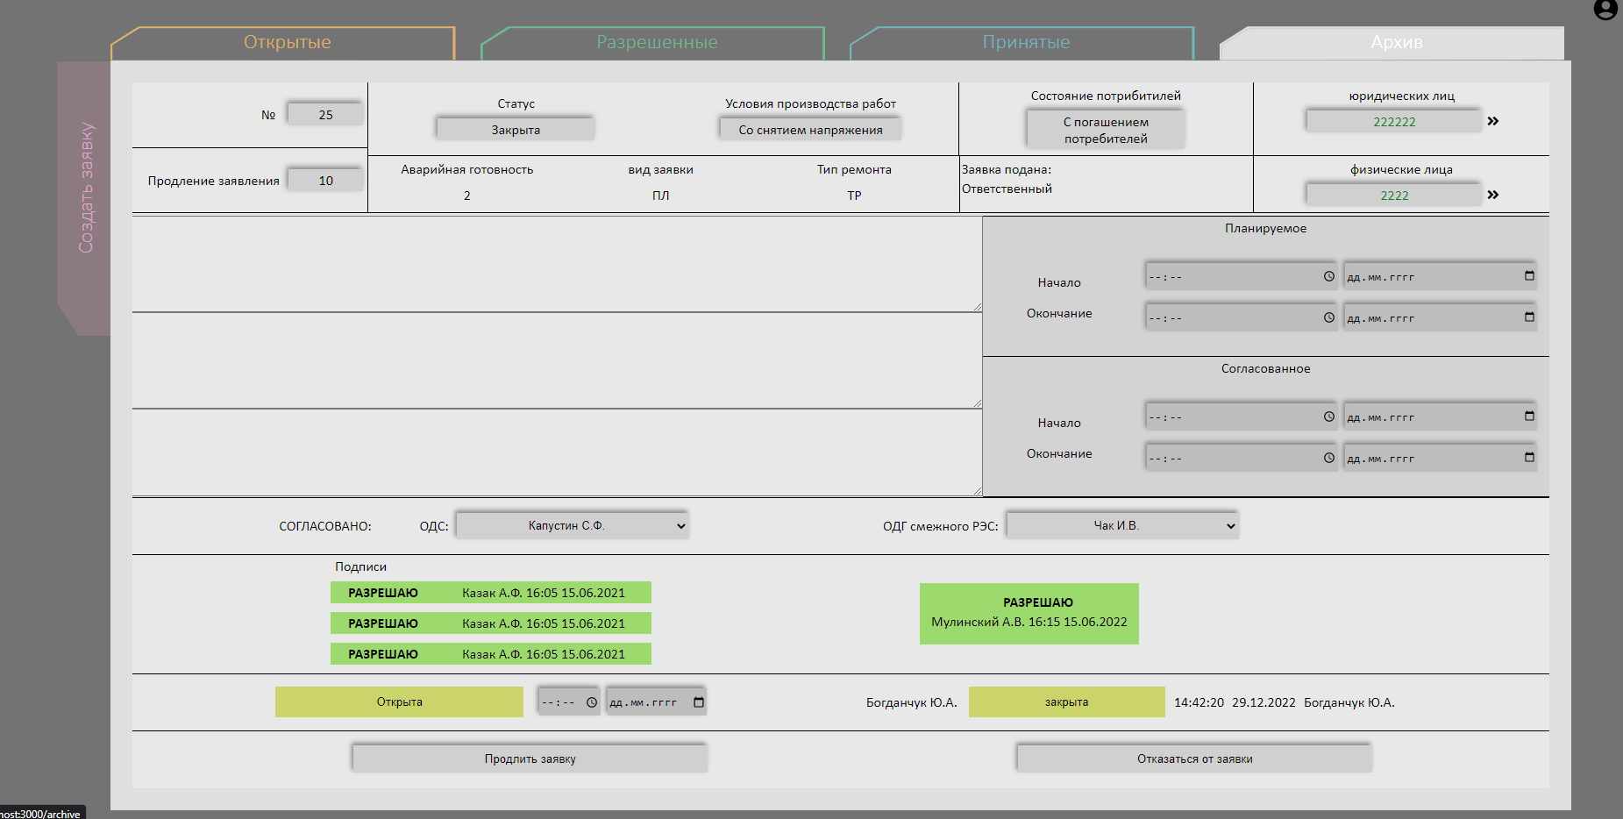

В архиве сохраняются закрытые, отказанные заявки с возможностью фильтрации списка или поиска заявки по следующим признакам:

* дата вывода в ремонт, включения в работу оборудования. С возможностью выбора: год, месяц, день;
* номер заявки;
* объект;
* оборудование;
* вид ремонта;
* ответственный исполнитель;
* условия производства работ;
* состояние потребителей;
* тип ремонта;
* вид заявки;
* отказанные заявки.

Должна быть возможность отправить заявку в архив и вернуть заявку из архива.

* 1. **Форма «Закрытая заявка».**

Заявка для просмотра выбирается из вкладки «Архив».

